Lektion 3 - Übungen

Lektion 4 - Sortieren
Sortierverfahren sind von großer Bedeutung für die Informatik, siehe auch http://de.wikipedia.org/wiki/Sortierverfahren
Vielen Sortierverfahren liegt das folgende Modell zugrunde ⇒ vgl. Abbildung:
- zu Beginn liegt ein sortierter und ein unsortierter Datenbereich vor
- beide Datenbereiche werden durch ein Grenzelement voneinander getrennt
- anfangs besteht der sotrierte Haufen aus nur einem einzigen Element (hier die „7“), dem Grenzelement
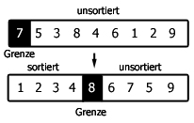
Das Grenzelement wird während des Sortiervorgangs von links nach rechts geschoben, bis das ganze Zahlenfeld durchlaufen ist

Tauschen von Elementen

Möchte man zwei Elemente miteinander vertauschen, so wird ein Algorithmus mit dem Ansatz
feld[i] = feld[j];
feld[j] = feld[i];
nicht zum gewünschten Ergebnis führen, warum? Berichtige den Code.

Sortieren durch Auswahl (Selectionsort)
Selectionsort bei Wikipedia
Beim Sortieren durch Auswahl wird das kleinste Element des unsortierten Bereichs gesucht, ausgewählt und schließlich mit dem Grenzelement vertauscht. Die Grenze wird anschließend um einen Schritt weitergeschoben, bis das Ende erreicht ist ⇒ vgl. Abbildung:
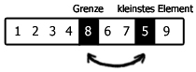

Im nachstehenden Struktogramm wird eine variable Anzahl von Elementen sortiert. Die Variablen kleinstes und grenze beschreiben dabei die Position des kleinsten Elementes bzw. des Grenzelementes, und NICHT das Element selber. Vorteil ist, dass sich so der Algorithmus auf verschiedene Datentypen (Zeichen, Zahlen, Buchstaben) anwenden lässt.
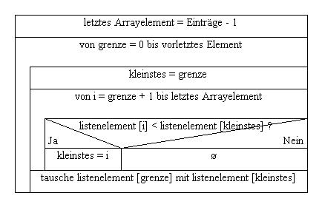
Animation für einen Selectionsort

Aufgaben
- Sortiere die Zahlen 7, 5, 3, 8, 4, 6, 1, 2, 9 auf einem Blatt Papier nach dem Auswahlverfahren.
- Folge dem Struktogramm und programmiere einen code für diesen Sortieralgorithmus.
- Gib den Mittelwert der Listenelemente aus.
- Wie viele Elemente sind größer bzw. kleiner als der Mittelwert?
Lösungsvorschlag
Lektion 5 - Pseudocode

